Отчёт по лабораторной работе №10

Дисциплина: архитектура компьютера

Учаева Алёна Сергеевна

Содержание

Список иллюстраций

# 1 Цель работы

Приобрести навыки написания программ для работы с файлами.

# 2 Задание

1. Создание файлов в программах
2. Изменение прав на файлы для разных групп пользователей
3. Задания для самостоятельной работы

# 3 Теоретическое введение

ОС GNU/Linux является многопользовательской операционной системой. И для обеспече- ния защиты данных одного пользователя от действий других пользователей существуют специальные механизмы разграничения доступа к файлам. Кроме ограничения доступа, дан- ный механизм позволяет разрешить другим пользователям доступ данным для совместной работы.

# 4 Выполнение лабораторной работы

## 4.1 Создание файлов в программах

Создаю каталог для программам лабораторной работы № 10, перехожу в него и создаю файлы lab10-1.asm, readme-1.txt и readme-2.txt(рис. 1).

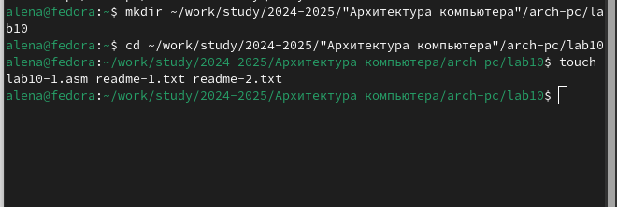

Рис. 1: Создание каталога

Ввожу в файл lab10-1.asm текст программы из листинга 10.1(рис. 2).

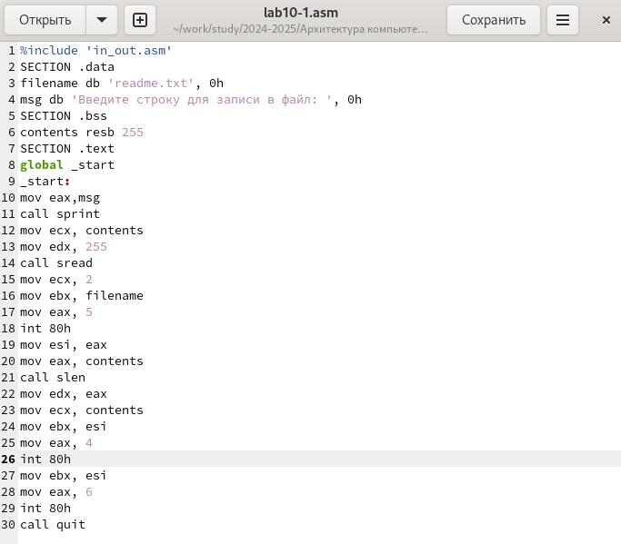

Рис. 2: Редактирование файла

Запускаю программу, она просит на ввод строку, после чего создает текстовый файл с введенной пользователем строкой(рис. 3).

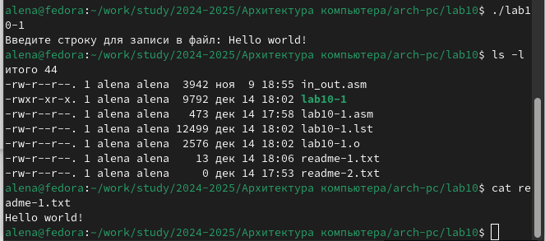

Рис. 3: Запуск исполняемого файла

## 4.2 Изменение прав на файлы для разных групп пользователей

Меняю права владельца, запретив исполнять файл, после чего система отказывает в исполнении файла, т.к. владелец - запретил исполнять програму(рис. 4).

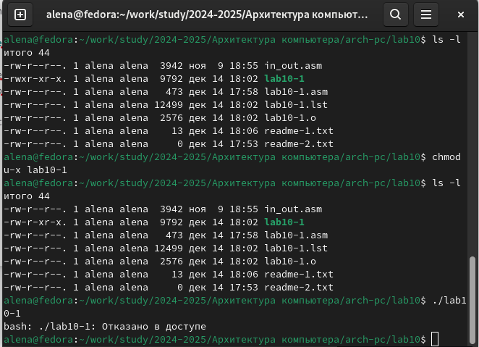

Рис. 4: Демонстрация команды chmod

Добавляю к исходному файлу программы права владельцу на исполнение,исполняемый текстовый файл интерпретирует каждую строку как команду, так как ни одна из строк не является командой bash, программа абсолютно ничего не делает(рис. 5).

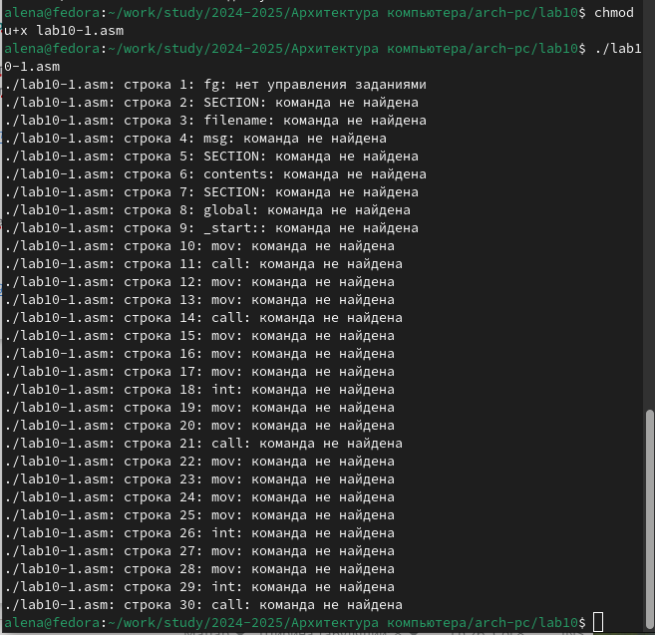

Рис. 5: Добавление прав владельцу

9 вариант:

Устанавливаю соответсвующие ему права на текстовые файлы, созданные в начале лабораторной работы:

1. В символьном виде для 1-го readme файла –x -w- -w-
2. В двоичной системе для 2-го readme файла 001 011 101

Перевожу группу битов в восьмеричную систему и получаю нужные аргументы для chmod(рис. 6).

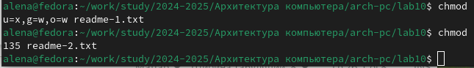

Рис. 6: Символьная и числовая записи

## 4.3 Задание для самостоятельной работы

Пишу программу, транслириую и компилирую. Программа должна выводить приглашение, просить ввод с клавиатуры и создавать текстовый файл с указанной в программе строкой и вводом пользователя. Запускаю программу, проверяю наличие и содержание созданного текстого файла, программа работает корректно(рис. 7).

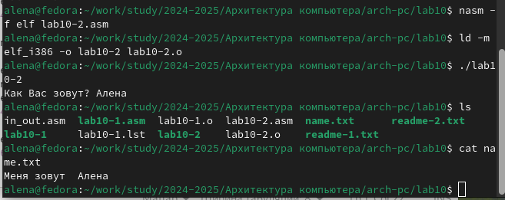

Рис. 7: Запуск исполняемого файла

Программа:

%include 'in_out.asm'  
SECTION .data  
filename db 'name.txt', 0  
prompt db 'Как Вас зовут?', 0  
intro db 'Меня зовут ', 0  
SECTION .bss  
name resb 255  
SECTION .text  
global _start  
_start:  
mov eax, prompt  
call sprint  
mov ecx, name  
mov edx, 255  
call sread  
mov eax, 8  
mov ebx, filename  
mov ecx, 0744o  
int 80h  
mov esi, eax  
mov eax, intro  
call slen  
mov edx, eax  
mov ecx, intro  
mov ebx, esi  
mov eax, 4  
int 80h  
mov eax, name  
call slen  
mov edx, eax  
mov ecx, name  
mov ebx, esi  
mov eax, 4  
int 80h  
mov ebx, esi  
mov eax, 6  
int 80h  
call quit

# 5 Выводы

При выполнении данной лабораторной работы я приобрела навыки написания программ для работы с файлами.

# Список литературы

1. [Архитектура ЭВМ](https://esystem.rudn.ru/pluginfile.php/2089097/mod_resource/content/0/%D0%9B%D0%B0%D0%B1%D0%BE%D1%80%D0%B0%D1%82%D0%BE%D1%80%D0%BD%D0%B0%D1%8F%20%D1%80%D0%B0%D0%B1%D0%BE%D1%82%D0%B0%20%E2%84%9610.%20%D0%A0%D0%B0%D0%B1%D0%BE%D1%82%D0%B0%20%D1%81%20%D1%84%D0%B0%D0%B9%D0%BB%D0%B0%D0%BC%D0%B8%20%D1%81%D1%80%D0%B5%D0%B4%D1%81%D1%82%D0%B2%D0%B0%D0%BC%D0%B8%20Nasm.pdf)